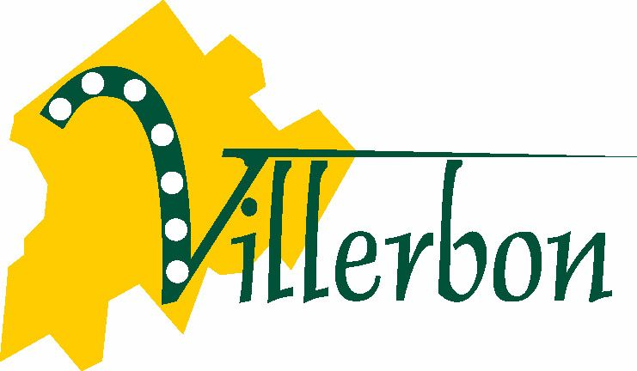
La commune recrute
1 agent de cantine-entretien
contractuel – 14/35ème – H/F
Du 02 mars au 03 juillet 2020

Missions principales :
Au sein du restaurant municipal - équipe de 4 personnes :
Aider l’agent en poste : charger le lave-vaisselle, nettoyer les ustensiles, les locaux.
Entretien d’une classe et des parties communes selon le besoin.
Profil
Dynamisme
Esprit d’équipe
A l’écoute des enfants

Conditions d’embauche :
Lieu de travail : Villerbon (41)
Type de contrat : CDD jusqu’au 03.07.2020
Horaires : de 7h à 8h et de 10h30 à 14h30 (lundi, mardi, jeudi et vendredi) durant les semaines d’école uniquement. Remplacements éventuels sur le temps non scolaire.
Rémunération : base 14/35ème – 1er échelon du grade d’adjoint technique

Pour postuler :
Envoyer CV + lettre de motivation par mail à : mairie-de-villerbon@wanadoo.fr ou par courrier Maire du Villerbon – 37 route du Moulin – 41000 VILLERBON – avant date de recrutement

